115學年度 廣達《游於智》計畫-彰化縣合作精進方案學校基本資料
一、學校基本資料
學校名稱 |  |  | 學校地址
學校區位 | □一般 □偏遠 □特偏 |  | 學校重點領域
班級數 |  |  | 學生人數
校長姓名 |  |  | 是否有專任資訊教師 |  | 是， 位  否
二、教學團隊基本資料
主要聯繫  教師姓名(一) |  |  | 教學領域
教師身份 |  | 班級導師 科任教師 其他 職稱 | 聯絡電話
手機 |  |  | 電子信箱
是否擁有使用coding軟體教學的經驗  (可複選) |  |  | 無相關經驗  Scartch  Blockly  MakeCode   Webduino  mBlock 其他________
是否曾參與普及方案教師工作坊培訓 |  |  | 曾參與普及方案教師工作坊培訓  未參與普及方案教師工作坊培訓
教師姓名(二) |  |  | 教學領域
教師身份 |  | 班級導師 科任教師 其他 職稱 | 聯絡電話
手機 |  |  | 電子信箱
是否擁有使用coding軟體教學的經驗  (可複選) |  |  | 無相關經驗  Scartch  Blockly  MakeCode   Webduino  mBlock 其他________
是否曾參與普及方案教師工作坊培訓 |  |  | 曾參與普及方案教師工作坊培訓  未參與普及方案教師工作坊培訓
三、預計效益
預計授課教師 |  | 一位 二位 |  | 課程安排 |  | 年段授課 跨年段授課
授課學生年級 |  | 4年級  5年級 6年級  7年級  8年級 9年級 |  | 授課班級數 |  | 個班
授課班級  (單班)最多人數 |  |  |  | 總受益學生人數
課程型式 |  | 資訊課程 彈性課程 社團
持續授課意願 |  | 有意願將機電整合納為校本課程  實際授課後，再進行評估
四、現有的資訊課程(首次申請必填，已申請過免填)
五、教學規劃
請您簡述學校程式課程的安排及未來學校程式教育的規劃。
(另請在下頁詳填課程規劃進度表)

115學年度 彰化縣 (中)小 課程規劃進度表(上)
預計授課時間 |  | 上學期
預估節數
元件參考代碼 |  | ①S4A簡介 ②RGB燈 ③按鈕 ④超音波 ⑤蜂鳴器 ⑥伺服馬達  ⑦紅外線感測器 ⑧溫濕度感測器 ⑨8*8LED點矩陣 ⑩光敏電阻  ⑪滾珠開關 ⑫LCD ⑬其他 (⑭Wi-Fi模組-非必教課程)
週次 | 授課元件 | 課程內容 | 教學節數
第一週
第二週
第三週
第四週
第五週
第六週
第七週
第八週
第九週
第十週
第十一週
第十二週
第十三週
第十四週
第十五週
第十六週
第十七週
第十八週
第十九週
第二十週

115學年度 彰化縣 (中)小 精進課程規劃進度表(下)
預計授課時間 |  | 下學期
預估節數
元件參考代碼 |  | ①S4A簡介 ②RGB燈 ③按鈕 ④超音波 ⑤蜂鳴器 ⑥伺服馬達  ⑦紅外線感測器 ⑧溫濕度感測器 ⑨8*8LED點矩陣 ⑩光敏電阻  ⑪滾珠開關 ⑫LCD ⑬其他 (⑭Wi-Fi模組-非必教課程)
週次 | 授課元件 | 課程內容 | 教學節數
第一週
第二週
第三週
第四週
第五週
第六週
第七週
第八週
第九週
第十週
第十一週
第十二週
第十三週
第十四週
第十五週
第十六週
第十七週
第十八週
第十九週
第二十週

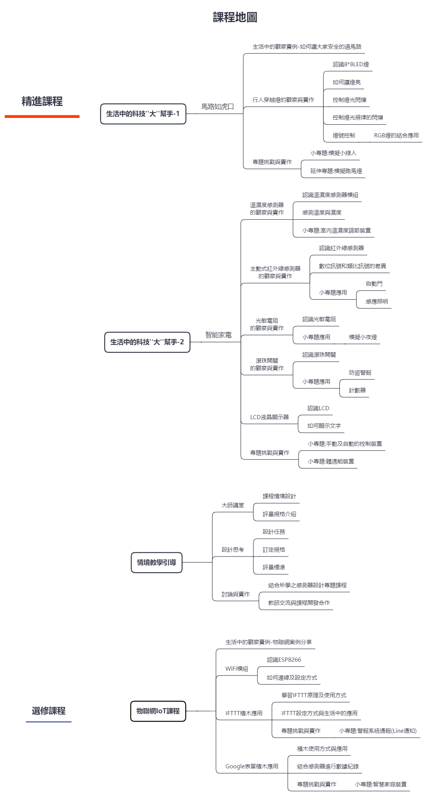
附件一
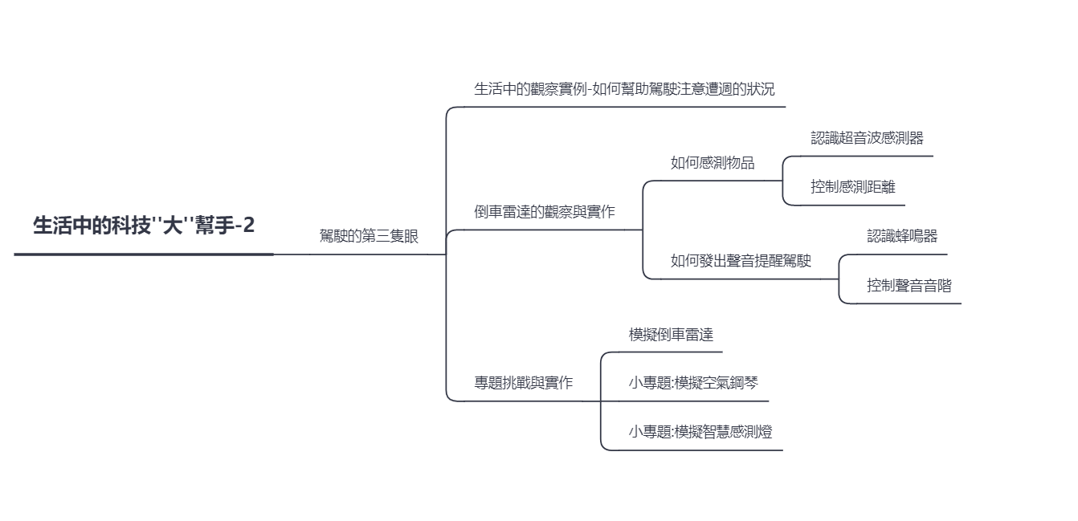
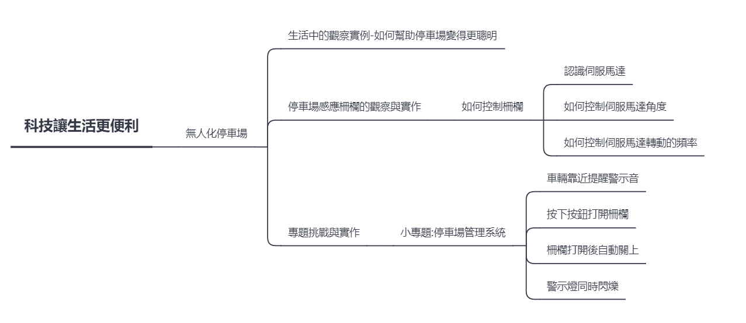
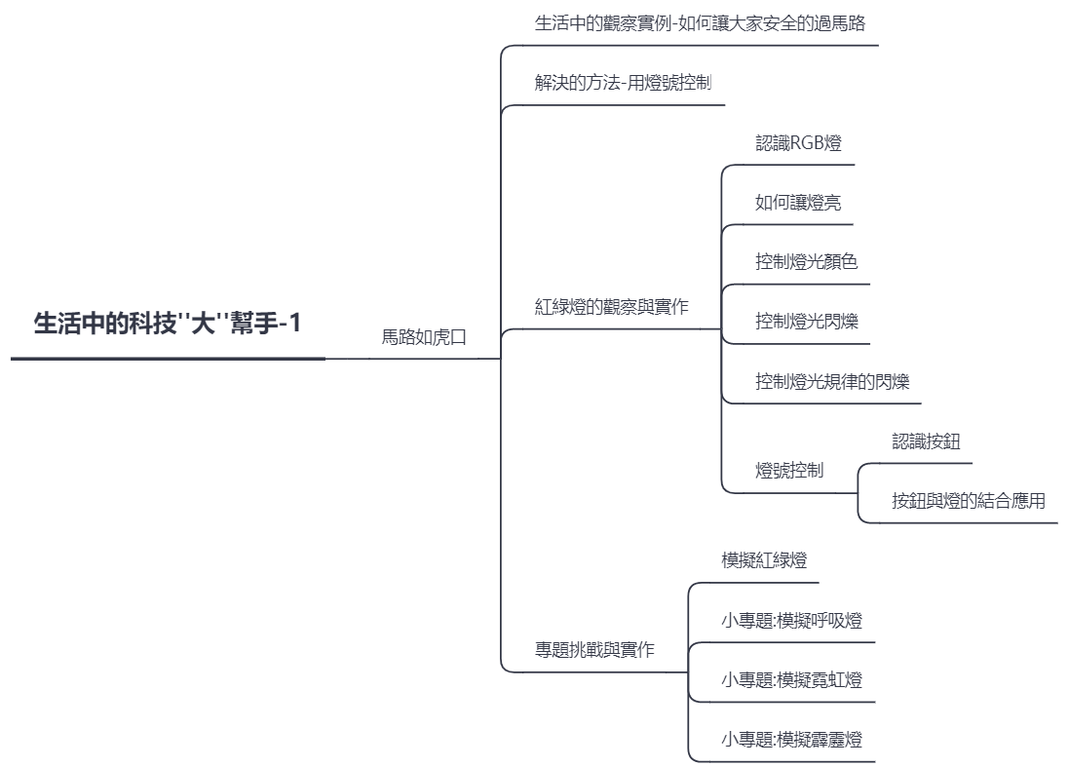
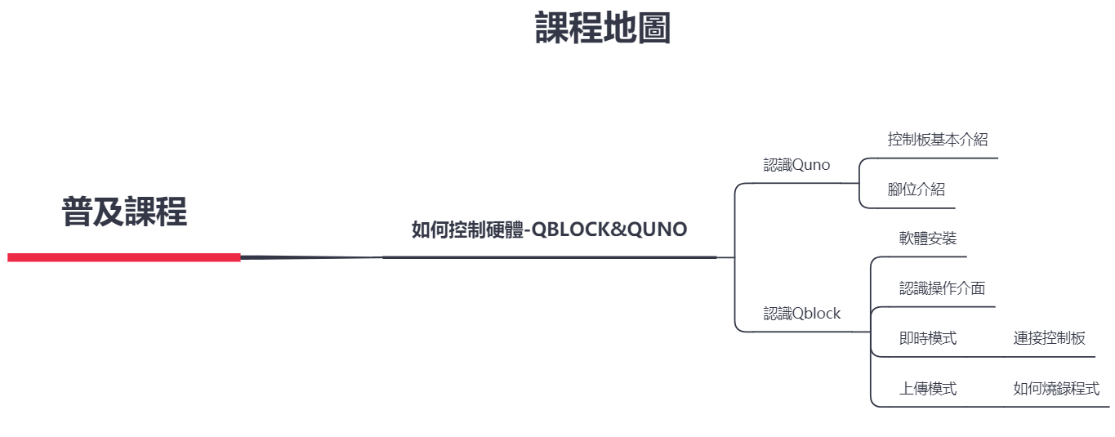

教學規劃進度表參考範例(一)
授課時數建議上、下學期各安排6~8堂課，一學年共12~16堂課：
預計授課時間 |  | 上學期
預估節數 |  | 7
元件參考代碼 |  | ①S4A簡介 ②RGB燈 ③按鈕 ④超音波 ⑤蜂鳴器 ⑥伺服馬達  ⑦紅外線感測器 ⑧溫濕度感測器 ⑨8*8LED點矩陣 ⑩光敏電阻  ⑪滾珠開關 ⑫LCD ⑬其他 (⑭Wi-Fi模組-非必教課程)
週次 | 授課元件 | 課程內容 | 教學節數
第十二週 | ⑨ | 控制8*8LED點矩陣發光與熄滅 | 1
第十三週 | ②③⑨ | 模擬小綠人、行人穿越燈 | 1
第十四週 | ⑧ | 認識溫濕度感測器模組 | 1
第十五週 | ⑥⑦ | 認識紅外線感測器、模擬自動門 | 1
第十六週 | 段考週
第十七週 | ②⑩ | 認識光敏電阻、模擬小夜燈 | 1
第十八週 | ⑪⑫ | 認識滾珠開關、LCD、模擬計數器 | 1
第十九週 | ⑬ | 專題帶入：引起動機、提問、分組討論、統整 | 1

預計授課時間 |  | 下學期
預估節數 |  | 7
元件參考代碼 |  | ①S4A簡介 ②RGB燈 ③按鈕 ④超音波 ⑤蜂鳴器 ⑥伺服馬達  ⑦紅外線感測器 ⑧溫濕度感測器 ⑨8*8LED點矩陣 ⑩光敏電阻  ⑪滾珠開關 ⑫LCD ⑬其他 (⑭Wi-Fi模組-非必教課程)
週次 | 授課元件 | 課程內容 | 教學節數
第三週 | ⑭ | 專題帶入：引起動機、提問、分組討論、統整 | 1
第四週 | ⑭ | 草圖設計 | 1
第五週 | ⑭ | 專題實作 | 1
第六週 | ⑭ | 專題實作 | 1
第七週 | 段考週
第八週 | ⑭ | 專題實作 | 1
第九週 | ⑭ | 專題發表及錄影 | 1
第十週 | ⑭ | 專題發表及錄影 | 1
※備註：學生須先行具備普及方案基礎，以利接續上述S4A之機電整合課程，教師可依各班
學生的學習狀況，自行安排授課時數進行課程。

教學規劃進度表參考範例(二)
也可於一學期內完成12~16堂課：
預計授課時間 |  | 單學期(上學期或下學期)
預估節數 |  | 14
元件參考代碼 |  | ①S4A簡介 ②RGB燈 ③按鈕 ④超音波 ⑤蜂鳴器 ⑥伺服馬達  ⑦紅外線感測器 ⑧溫濕度感測器 ⑨8*8LED點矩陣 ⑩光敏電阻  ⑪滾珠開關 ⑫LCD ⑬其他 (⑭Wi-Fi模組-非必教課程)
週次 | 授課元件 | 課程內容 | 教學節數
第三週 | ②③⑨ | 控制8*8LED點矩陣發光與熄滅  模擬小綠人、行人穿越燈 | 2
第四週 | ⑥⑦⑧ | 認識溫濕度感測器模組  認識紅外線感測器、模擬自動門 | 2
第五週 | ②⑩⑪⑫ | 認識光敏電阻、模擬小夜燈  認識滾珠開關、LCD、模擬計數器 | 2
第六週 | ⑭ | 專題帶入：引起動機、提問、分組討論、統整 | 2
第七週 | 段考週
第八週 | ⑭ | 草圖設計、專題實作 | 2
第九週 | ⑭ | 專題實作 | 2
第十週 | ⑭ | 專題發表及錄影 | 2
※備註：學生須先行具備普及方案基礎，以利接續上述S4A之機電整合課程，教師可依各班
學生的學習狀況，自行安排授課時數進行課程。

